МДОУ - детский сад № 50 «Ручеёк»

Паспорт экологического проекта

«Приокско-террасный заповедник»
в средней группе детского сада.

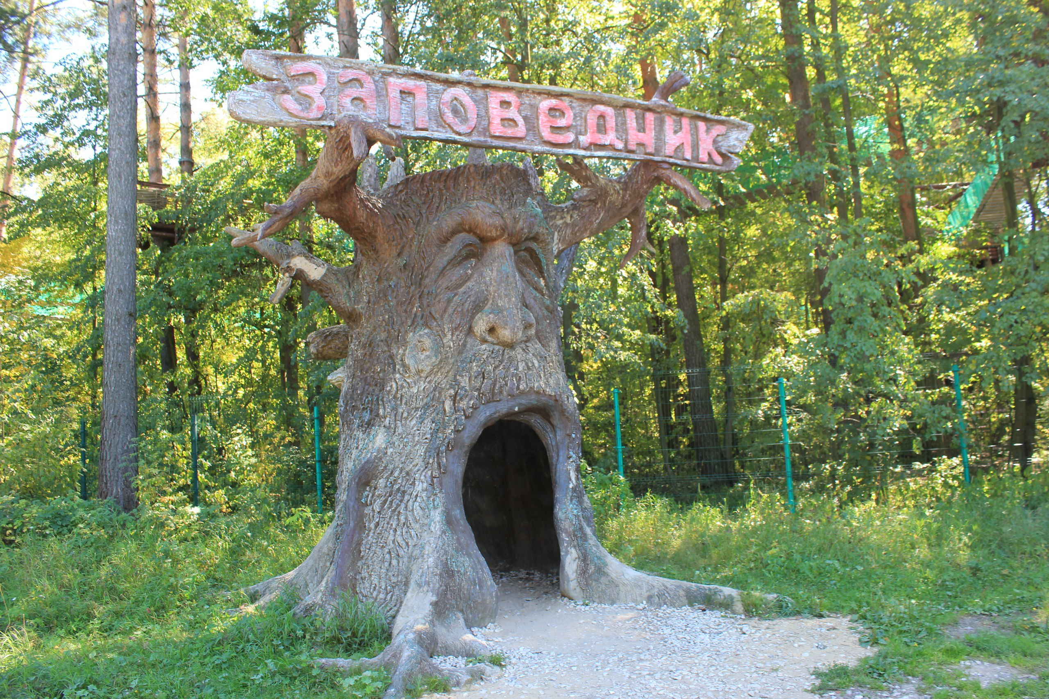

Воспитатель Каримова Е.Н.

г.о.Серпухов

Октябрь 2022 г.- ноябрь 2022 г.

Проект в группе детей среднего возраста

Тема "Приокско - террасный заповедник"
Актуальность проекта
Знания и представления детей 4-5 лет скудны, ведь их жизненный опыт ещё слишком мал. Педагоги детского сада, родители в силах помочь малышам познать этот интересный, полный красок, звуков, ощущений мир природы. Дети в таком возрасте мало знакомы с такими понятиями как дикие животные, красная книга, заповедник. Редко кто из ребят наблюдал за животными в природе. Но в этом возрасте они очень любознательны и готовы с большим интересом и вниманием познавать, исследовать, творить, тем самым обогащая свои знания о зиме.
Тема защиты животных - очень волнует детей. Проект помогает формировать чувство ответственности, отзывчивость и сострадание , желание защитить и уберечь. Учит доброте и любви к братьям нашим меньшим. Создаётся дружеская, радостная эмоциональная атмосфера во время обсуждений деталей проекта, что положительно влияет на сплочённость детского коллектива. Кроме того, благодаря привлечению родителей, как экспертов и просто помощников, улучшается взаимопонимание в семье. Дети чувствуют себя увереннее как в семье, так и в детском коллективе группы. Закладываются основы понимания и взаимосвязи объектов и явлений живой и неживой природы, роль человека в защите природы.

Продолжительность: 1 месяц.
Сроки проведения: 10.10.2022г. -10.11.2022г.
Участники проекта: воспитатели, воспитанники группы среднего возраста, родители.
Тип проекта: познавательно-творческий.
Цель проекта: знакомство детей дикими животными, редкими видами животных, живущих на территории г. о. Серпухов, понятия заповедник, красная книга.
Задачи:
- Формировать элементарных представлений о жизни диких животных в природе (их названия, где живут, чем питаются, как человек может им помочь, защитить от вымирания и т.п.).
- Расширять словарь детей по соответствующей теме.
- Познакомить детей с произведениями художественной литературы о диких животных.
- Формировать представления детей о правильном и безопасном поведении в дикой природе.
- Развивать художественные способности детей.
- Вовлечь родителей в образовательный процесс в дошкольном
учреждении.
Основная проблема проекта: у детей плохо сформировано представление о диких животных, их жизни, проблемах экологии, об ответственности человека перед братьями нашими меньшими. Малая активность родителей в жизни группы и сада.
Ожидаемые результаты:
- проявится интерес к взаимосвязям в природе;
-сформируется понятие о заботе и любви к животным и природе вообще;
- развивается интерес к музыкальной и художественно-изобразительной деятельности.
-знакомство со стихотворениями, сказками, музыкальными произведениями на эту тему;
- доставить детям радость, вызвать у них эмоционально – положительный отклик;
- выставка творческих работ, оформление видеопроекта о Приокско -террасном заповеднике.

Воспитатель:
1. Создаёт развивающую среду.
2. Составляет план проекта, конспектов занятий.
3. Организует художественно-эстетическую деятельность детей.
4. Организует работу с родителями.
5. Подбирает художественные произведения, посвящённые диким животным и их жизни.

Родители:
1. Осуществляют целевые прогулки в парки, лес, экскурсии в заповедник , зоопарк,где обращают внимание детей на красоту природы, разнообразность животного мира в г.о. Серпухов, проводят наблюдения за изменениями в природе и как меняется жизнь животных при этом.
2. Рассказывают, читают детям стихи о диких животных.
3.Предложить родителям выучить с ребёнком стихотворение о каком - либо диком животном.
4.Смастерить с детьми поделку на эту тему.
5.При возможности, фиксируют свои действия на видео или фото.

Ожидаемые результаты проекта
Дети:
1. Расширят знания о диких животных, природе Подмосковья.
2. Развивается интерес к наблюдениям в природе. Создаётся благоприятное эмоциональное состояние, любовь к активным и познавательным прогулкам.
3.Активизируется словарь по теме «Дикие животные».
4. Развивается интерес к музыкальной и художественно-изобразительной деятельности.
Родители:
Вовлекаются в жизнь группы, участвуют в выставках и работе проекта.

Итоговое мероприятие
Просмотр и обсуждение видеопроекта в группе.
Продукты проекта
Выставка детского творчества.
1. Выставка работ «Защитим братьев наших меньших!»
2.Презентация видеопроекта.

Этапы проектной деятельности

1 этап. Подготовительный.
1. Составление плана работы над проектом.
2. Подбор материала необходимого для реализации проекта.
3. Организация предметно-развивающей среды по теме проекта.
4. Разработка конспектов НОД по теме.

2 этап. Основной.
Формы работы | Тема, цель
Элементы сюжетной игры, игры-ситуации | 1. «Оденем куклу Катю на экскурсию» - формировать умение выполнять с помощью взрослого простейшие игровые действия.
Беседы | «Для чего нужны заповедники» - формировать представления о защите животных, .« Что такое Красная книга России»- формировать представления о проблеме исчезновения редких видов животных.
Рассматривание картин | Рассматривание фотографий «Прогулка по заповедным местам», «В осеннем лесу», «Животные Серпуховского района», «Красная книга» - формировать представления о жизни диких животных, активизировать словарь по теме «Дикие животные».
Подвижные игры | 1. «Зайчата и лиса» - формировать умение действовать по сигналу.  2. «Мы будили мишку»- учить выполнять действия, согласно тексту стихотворения.
Дыхательное упражнение  Лепка | «Подуем на листик».  «Грибок на полянке» - Закреплять умение детей лепить предметы округлой формы, раскатывать пластилин кругообразными движениями между ладонями.Укреплять пальчики и кисть руки.
Рисование | 1. «Осень в лесу» - познакомить детей с нетрадиционной техникой рисования примакивания листа, развивать интерес к рисованию.  2. Коллективная работа «Животные в осеннем лесу» - развивать интерес к рисованию, продолжать учить рисовать с помощью кисти и гуашевых красок.
Чтение художественной литературы | Приучать детей слушать потешки, стихи о животных, лесе , как меняется жизнь в лесу осенью, развивать интерес к чтению.
Слушание песен, | «Ёжик» Д.Б. Кабалевского, «Медвежий танец» Б. Барток и т.д.
хороводные игры  Просмотр видео материала  Просмотр мультфильмов  Консультация для родителей.  Игры с мозаикой  Дидактические игры | Времена года «Осень в лесу», формировать представления о диких животных.  «Осенние кораблики», «Приключения домовёнка Кузи» и др.  «Одежда и обувь для ребёнка на осенней прогулке».  «Соберём кисть рябины»- развивать мелкую моторику рук и пальцев.  «Бусы» - развивать мелкую моторику рук и пальцев.  «Найди одинаковые зонтики»-развивать умение находить пару предметов одинакового цвета и узора.
Прогулки | Наблюдения за листопадом, за погодой, за деревьями – формировать представления о осени,как животные готовятся к приходу зимы, о осенних изменениях в природе, осенних изменениях в жизни животных.

3 этап. Заключительный.
1.Оформление выставки творческих работ «Осенняя пора».
2. Оформление видеопроекта «Серпуховские зубры»

Итоговые мероприятия
1. Презентация видеопроекта в группе .
2. Выставка творческих работ с родителями: «Осенняя пора». 3.Участие видеопроекта «Серпуховские зубры» в конкурсе «Экоподмосковье 2022».

